作 家 推 荐
莱斯利·康纳（Leslie Connor）

作者简介：
莱斯利·康纳（Leslie Connor）是一位撰写了多部获奖儿童读物的作者，作品包括《等待正常》（Waiting for Normal）、《咬碎》（Crunch）、《布莱迪小姐选了一把铲子》（Miss Bridie Chose a Shovel）和诗歌形式的年轻人小说《死在小镇线路上》（Dead on Town Line）。莱斯利还是美国作家协会施耐德家庭图书奖的获得者（winner of the ALA Schneider Family Book Award）。她和家人住在康涅狄格州。

获奖记录：
《梅森·巴特尔口中的真相》（简体中文版权已授）
2018年美国国家图书奖决选名单
ALA施耐德家庭选择奖——最佳中年级小说
2018年《出版人周刊》年度最佳图书
2018年亚马逊年度最佳图书
2018年科克斯年度最佳童书
2018年纽约公共图书馆年度最佳图书
2018年芝加哥公共图书馆年度最佳图书
2019年儿童图书馆服务协会优秀童书
2019-2020年度内布拉斯加金色播种者奖
2019年银行街年度最佳儿童读物（9-12岁）
2018年书虫图书俱乐部最佳中年级阅读
南卡罗来纳州青少年图书奖（提名）
2020年科罗拉多儿童图书奖（提名）
2020年大峡谷读者奖（提名）
2020-2021年度密苏里州学校图书馆员协会马克吐温读者奖（提名）
2020-2021年度印第安纳胡塞尔青少年图书奖（提名）

授权语区：荷兰，意大利，德国，西班牙，罗马尼亚，韩国，西班牙，土耳其，葡萄牙语（音频）

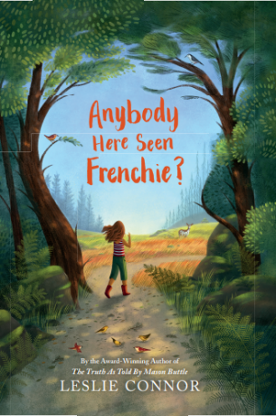
中文书名：《有谁见过弗兰奇？》
英文书名：HAS ANYBODY SEEN FRENCHIE
作 者：Leslie Connor
出 版 社：Harper Collins
代理公司：DeFiore/ANA/
出版时间：2022年1月
代理地区：中国大陆、台湾
页 数：242页
审读资料：电子文稿
类 型：7-12岁少年文学

内容简介：

11岁的奥罗拉·佩特里金最好的朋友从未和她说过一句话。事实上，弗兰奇·利弗诺从不说话。奥罗拉多动、吵闹、又冲动，一个彻彻底底的捣蛋鬼，交朋友这件事对她来说从来都不容易。所以，当患有自闭症的弗兰奇在三年级的时候默默地选择了奥罗拉作为自己的朋友时，奥罗拉便全心投入了这段友谊。事实上，她同样选择了他作为朋友。他们是一起分享对缅因州沿海自然世界的热爱的一个完美组合。

在树林里，奥罗拉和弗兰奇遇到了一只花斑鹿，一种皮毛像拼织的被子似的罕见动物。它的花斑迷人又神秘。每当它出现的时候，奥罗拉都感到必须跟随着它。在学校里，奥罗拉一直照顾着弗兰奇，直到今年之前他们都一直是同班同学。一天早上，弗兰奇没能出现在教室里，奥罗拉觉得这是自己的责任。全镇的人都开始搜寻，每个人都在想：怎么可能没人见过弗兰奇呢？也许他们见过却缄口不言？

获奖作家莱斯利·康纳创作了又一部宽容而充满善意、精彩有趣的小说，讲述了成为真正朋友的意义，以及在关键时候互相协助的勇气。

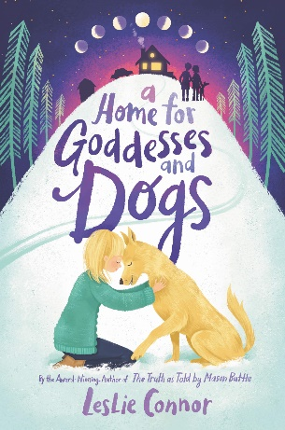
中文书名：《女神与狗狗之家》
英文书名：A HOME FOR GODDESSES AND DOGS
作 者：Leslie Connor
出 版 社：Harper Collins
代理公司：DeFiore/ANA/
出版时间：2020年2月
代理地区：中国大陆、台湾
页 数：400页
审读资料：电子文稿
类 型：7-12岁少年文学

内容简介：

2020年春季 Indie Next Pick 精选佳作

莉迪亚比大多数十三岁孩子都更加了解死亡。六年前，当父亲离母女俩而去时，莉迪亚的母亲已然病入膏肓。后来，母亲去世时，只剩下莉迪亚静静地坐在她的身旁。

如今，莉迪亚是一个孤儿了。无奈之下，她只好搬往康涅狄格州的乡下，和自己最后的亲人布莱特姑妈生活在一起。姑妈和妻子艾琳对于莉迪亚的到来欣喜若狂，她到达的第二天就领养了一只大黄狗。

但其实，莉迪亚并不喜欢狗，而且这只领养的狗狗简直是一只小捣蛋鬼！它在屋里随处小便，多次从家里逃跑，还经常冲着空气汪汪乱叫。见此情景，它的新主人们开始猜测这只小狗不为人知的过去。

莉迪亚并不想给布莱特姑妈找麻烦，当然也不想对于她有所隐瞒。然而，她还是将有些事深深地埋藏在自己的心底……比如：

……她安放在床下的那箱纸浆究竟为何这么重要……
……她房间里被海报盖着的那个洞为什么越来越大……
……她在大黄狗身上的某一发现为何能成为揭露它过去的关键所在……

莱斯利·康纳又为读者们带来了一部别具一格的佳作，行文优美流畅，独创性强。《女神与狗的家》宛如一首与失去和爱有关的悠扬乐曲，赞颂了在新家庭中得到的爱与无尽快乐。当然，书中还有一只世上最惹人喜爱的“坏狗狗”。

媒体评价：

“轻松的叙事节奏与书中生活平缓缓而关系紧密的社区相融合……最突出的是叙事中的善良本质，莉迪亚治愈并塑了家庭对我们的意义。”——《出版商周刊》星级评论

“经过美丽编织的故事线和人物角色交织在一起，带着莉迪亚、古弗、山羊们和她的家人从温暖的情感中得到治愈。康纳天生就有温文尔雅地讲述艰难主题的能力，书中坚强的女性角色将受小读者们的欢迎。” ——《学校图书馆杂志》星级评论

“这个有些许辛酸的故事是引人入胜和令人振奋的。一个几乎是孤儿的人和一只救援犬在这个成长故事中成功分享了善意与美好。” —— 科克斯评论

“以一种敏感的、发自内心的眼光看待家庭之间的相互照顾、狗对家庭的照顾以及爱对我们所有人的意义。真诚而巧妙，这本书使人很容易沉浸其中，难以忘怀。”——科里·安·海杜，《平等镇》、《机遇手提箱》、和《偷星星的规则》的作者

“一件杰作。每一页都有值得珍惜的东西——一个新的想法，一个苦笑，一声悲伤或喜悦的温柔叹息。莉迪亚的故事虽不舒适，却有抚慰人心的力量。莱斯利•康纳是一个写作女神！” ——特里西亚·斯普林斯塔布，《月光岛》与《每分每秒》的作者

谢谢您的阅读！
请将回馈信息发至：张瑶（Yao Zhang）
安德鲁﹒纳伯格联合国际有限公司北京代表处
北京市海淀区中关村大街甲59号中国人民大学文化大厦1705室, 邮编：100872
电话：010-82449325
传真：010-82504200
Email: Yao@nurnberg.com.cn
网址：www.nurnberg.com.cn
微博：http://weibo.com/nurnberg
豆瓣小站：http://site.douban.com/110577/
微信订阅号：ANABJ2002

